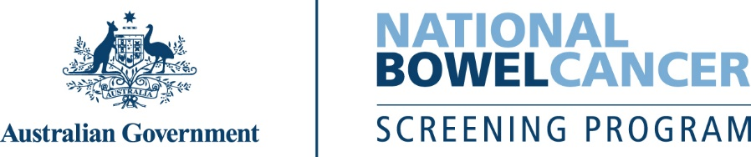
C001LC – 7/2025 – Serbian | Cрпски – Само пример писма
Урадите овај тест и вратите га у року од 2 недеље или што пре можете

<Име>, време је да урадите бесплатни тест дебелог црева.

Урадите овај тест, може да вам спасе живот
- Рак дебелог црева односи више живота него рак дојке, коже или простате – при чему је старост највећи фактор ризика.
- Може настати без симптома или породичне историје рака дебелог црева, зато је важно да урадите тест чак и ако се осећате здраво и у доброј кондицији.
- Ако се открије у раној фази, преко 90% случајева рака дебелог црева може успешно да се излечи.
Тест се обавља брзо, чисто и једноставно
Све што вам је потребно је у комплету, укључујући и детаљна упутства.
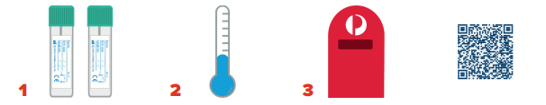
Узмите 2 мала  узорка из 2  одвојене столице. | Узорке чувајте на хладном месту. Не замрзавајте их. | Узорке нам  пошаљите поштом. | Скенирајте овај QR код  да бисте погледали  видео о томе како се  ради тест.

Резултат ће се послати и вама и вашем лекару, 4 недеље након што пошаљете узорке.
Програм се завршава када напуните 74 године, тако да је ово последњи комплет који ћемо вам послати. Ако вас након тога буде бринуло да бисте могли добити рак дебелог црева, разговарајте са лекаром који може узети у обзир ваше индивидуално здравствено стање и препоручити вам одговарајуће тестове.
Не заборавите да урадите тест – ставите ово писмо на фрижидер, а комплет за тестирање близу тоалета

За више информација о скринингу рака дебелог црева
Скенирајте овај QR код да бисте посетили www.health.gov.au/nbcsp
Посетите Национални регистар за скрининг рака на www.ncsr.gov.au или позовите 1800 627 701
Како користимо ваше личне податке: www.ncsr.gov.au/privacy

